In deze ervaring laat ik zien dat ik aan de volgende taken en indicatoren heb gewerkt:
Taak 2: de docent ontwikkelt een onderwijsprogramma
2.3 de docent stelt het ontwikkelde programma van tijd tot tijd bij, op basis van de gestelde doelen, feedback instrumenten, ervaringen en resultaten.
2.4 de docent beschikt over de digitale vaardigheden om ICT in het onderwijs effectief te kunnen inzetten in lessituaties en in de onderwijsorganisatie.
Taak 3: de docent voert een onderwijsprogramma uit
3.1 de docent de beroepspraktijkervaringen benut als leerervaringen en verbindt deze aan kennis, vaardigheden en houdingen die in schoolse situaties worden geleerd. De docent stimuleert dat de student deze kennis, vaardigheden en houdingen toepast in de praktijk.
3.3 de docent kiest – conform teamafspraken – werkvormen die passen bij doel, doelgroep, werkstijlen van studenten en context van de leeractiviteit.
3.8 de docent in onderwijssituaties die daarvoor geschikt zijn weloverwogen en doelmatig gebruik van ICT maakt. Hierbij legt de docent verbinding tussen leerdoelen, didactische werkvormen en de inzet van ICT. De docent maakt keuzes ten aanzien van het type leerpraktijk.

Ervaring Lesson Study 17 februari 2023
In deze uitwerking van het didactisch practicum ga ik aan de hand van Lesson Study mijn les verzorgen. Lesson Study: onderwijsactiviteit in een drietal waarbij gebruik gemaakt wordt van het principe van lesson study. Gebruik daarbij een lesformulier, medestudenten en maximaal 30 minuten. Doel van lesson study is het didactische handelen van de docent en daarmee het leren van de studenten te verbeteren (De Vries,Verhoef, &Groei,2016) Samen onderzoeken of de onderwijsactiviteit de student echt tot leren stimuleert en tegemoet komt aan de onderwijsbehoefte van de student.

In deze opdracht staan de volgende onderdelen:
- Lesvoorbereidingsformulier
- Feedback studenten via Mentimeter
- Observatie studiegenoot Sander Veen
- Conclusie
- Checklist: zichtbaarheid kwalificatie-eisen binnen beroepsproducten

NHL Hogeschool  Instituut Educatie en Communicatie  Afdeling Talen |  | LESFORMULIER  wg/gm/jh/00
Naam student  Naam coach  Naam NHL-docent | : Merel Geven  : Ingrid  : Natasha ………………..………….. | School  Klas  Datum | : Vonk  : PDG 2022 najaar Aantal lln.7: …………..  : 15-02-2023
LESOPDRACHT: Banqueting

LESDOEL(EN): (in termen van eindgedrag)  - De student weet wat partijen en evenementen zijn  - De student weet welke 3 serveermethodes er zijn tijdens een partij  - De student weet wat een partysheet is |  |  |  | KERNDOEL(EN):
LEERSTOF:
Weten wat een banqueting afdeling is. Wat er valt onder een partij en of evenement. Welke voordelen heb je wanneer je een partij uitbesteed in de horeca of op een locatie. Waarom kun je kiezen uit verschillende serveermethodes tijdens een partij en waarom is dat.
Hoe maak je van een draaiboek een partysheet zodat al jouw collega’s weten wat er van je verwacht wordt wanneer je werkt tijdens deze partij.

Belangrijke keuzes/ overwegingen voor de lesopzet (beginsituatie, werkvormen, rol
leerling/docent, lesstof in de leergang, te verwachten knelpunten, persoonlijke leerdoelen):

Beginsituatie:
Ik ga eerst de voorkennis starten door te vragen wie er weet wat banqueting is?
Werkvormen:
- Wisbordjes
- Trek een kaart en pak het dienblad erbij welke hoort bij de serveermethode
- Opdracht samen werken het invullen van een partysheet

Rol leerling/docent:
Mijn rol van docent is het geven van een duidelijke instructie zodat ze weten wat ze moeten doen bij het opschrijven van de wisbordjes, wat de bedoeling is bij de serveermethodes en hoe ze een partysheet kunnen invullen. De rol van leerling is dat ze samenwerken in het groepje en overleggen. De student met niveau 3 ook aanstuurt bij niveau 2.

Te verwachten knelpunten:
Het kan zijn dat ik iets bedenk tijdens de les en dat dan ga uitvoeren zonder er over na te denken.

Persoonlijk leerdoelen:
1. Ik wil differentiëren tussen niveau 2 en 3 en dat vind ik lastig
2. Als ik meerdere werkvormen kies denk ik dat het rommelig is in de groep

Doen voor aanvang van de les (bijvoorbeeld kopiëren, OHP klaarzetten):

Tijd | Functie lesdeel * | Lesopzet | Leerlingactiviteit | Docentactiviteit | Leer-/hulpmiddelen
5 min | Inleiding  Instructie  Oefening  Evaluatie | Ik ga de voorkennis starten doormiddel van de eerste dia:  Wie weet wat banqueting is?  Ik wil in de groep kijken wie het weet alvorens ik mijn les start.  Instructie 1:  Aan de hand van 2 dia’s krijgen ze de opdracht om op het wisbordje te schrijven minimaal 4 voorbeelden van partijen en evenementen. Daarnaast ook opschrijven waarom je een partij of evenement op een locatie of horecagelegenheid geeft.  Instructie 2:  Het herhalen van de serveermethodes die we eerder in het boek behandeld hebben, welke waren het ook alweer?  Elke groepje pakt 1 kaart, draai de kaart om en kijk aan de hand van de steekwoorden en de foto om welke serveermethode het gaat. De 3 serveermethodes staan op de beamer en staan op tafel fysiek, 1 dienblad met 2 flûtes, 1 dienblad met 2 wijnglazen en 1 wijnfles met 1 wijnglas. Als alle groepjes klaar zijn roep ik 1 groepje naar voren die verteld wat er op zijn kaart staat en welke serveermethode daar volgens hun bij hoort en waarom.  Instructie 3:  Ik leg uit wat een draaiboek is en wat een partysheet is. Wanneer gebruik je een draaiboek en een partysheet en welke functie heeft het?  Oefening 1:  Vul op je wisbordje in minimaal 4 voorbeelden van partijen en evenementen. Schrijf op minimaal 2 redenen waarom je het op een locatie houd of in een horecagelegenheid en waarom niet gewoon in je eigen huis of achtertuin?  Oefening 2: de groepjes komen naar voren en vertellen wat de serveermethode is en pakken van de tafel 1 van de 3 bijbehorende attributen.  Oefening 3:  Maak samen met je groepje aan de hand van het draaiboek van meneer en mevrouw de Bruin de partysheet compleet.  Kijken of de leerdoelen zijn behaald aan de hand van de laatste dia, terugblik op leerdoelen.  Feedback vragen en vragen of de hulpvragen aan het begin van de les teruggekoppeld kunnen worden. | Kijken naar de PPT/ beamer  Kijken mee op de beamer/ppt  Kijken mee op de beamer/ppt  Kijken mee op het vel en op de beamer  Schrijven op de wisbordjes  Kiezen 1 kaart  Kijken op de tafel welke vorm hoort bij de getrokken kaart  Vullen de partysheet in  Invullen Mentimeter | Staat voor de klas  Staat voor de klas  Loopt door de klas en laat elk groepje 1 kaart trekken  Staat voor de klas. Ppt  Loopt tussen de groepjes door in de klas, blijft zichtbaar  Kijkt, luistert naar de studenten  Deelt partysheet uit en kijkt of het lukt en of er vragen zijn  Zorgen dat de studenten de QR code kunnen scannen voor feedback | PPT  Beamer  PPT/Beamer  Glazen  Dienbladen  Wijnfles  3 kaarten met foto van  Serveermethodes  Geprinte versie van de  partysheet  Wisbordjes + pen  en wisser  Glazen  Dienbladen  wijnfles  3 kaarten met foto  van de serveermethodes  partysheet  draaiboek familie  de Bruin.  pen  Telefoon  QR scanner  PPT presentatie

ZELFEVALUATIE

- In hoeverre heb je je doelen gerealiseerd?
Student
Ik heb na de les de leerdoelen opnieuw erbij gepakt om te controleren of de lesdoelen zijn behaald. De studenten hebben hier voorbeelden van gegeven.
Docent
Differentiëren heb ik wel kunnen toepassen doormiddel van een niveau 2 student die het niet begreep te koppelen aan een niveau 3 student. Bij de laatste opdracht heb ik de niveau 3 de leiding gegeven in het uitvoeren van de opdracht.
Doordat ik meerdere werkvormen heb toegepast en bij 1 werkvorm het uitliep in de tijd, vind ik dat ik hier nog extra aandacht aan mag besteden.

- Wat ging goed? Waar ben je tevreden over ?

Ik ben tevreden over het feit dat de groep goed meedeed en dat ze met elkaar gingen samenwerken. 1 student ging extra informatie vragen en dat was een zijsprongetje van de lesstof af ik heb dit toch even kunnen uitleggen zonder dat de concentratie bij de andere weg ging.

- Wat ging minder goed? Waar ben je ontevreden over?

In mijn PPT had ik staan 4 serveermethodes en dat moesten er 3 zijn voor partijen en evenementen. Aan het einde konden we de opdracht niet helemaal afmaken omdat er geen tijd meer was. Ik heb de klas uitgelegd dat ze de opdracht konden inleveren en dat we de volgende les er mee verder gaan.
Ontevreden ben ik over de werkvorm die uitliep in tijd, ik had wanneer ik hier beter over nagedacht zou hebben het kunnen voorzien.

- Wat heb je geleerd voor een volgende les?

Dat 2 werkvormen voldoende waren geweest. In verband met de tijd was 3 een beetje krap om nog dieper op het onderwerp in te gaan. Beter letten op de tijd.

- Andere opmerkingen:
Voor het ophalen van feedback geen mentimeter meer gebruiken, het heeft niet het gewenste resultaat gegeven waar ik op hoopten. Het is de eerste keer dat ik feedback verzamel via mentimeter.

Evaluatie door de coach / NHL-docent / medestudent:
Zie het formulier wat Sander uit mijn studiegroepje heeft gemaakt. Sander heeft tijdens mijn les geobserveerd in de klas. Wat doen de studenten en wat ziet en hoort hij.

Merel - Lesson Study – geobserveerd door studiegenoot Sander Veen

Carnaval benoemen: glimlach op sommige gezichten

Voorkennis starten:
- Marlies steekt hand op
- Merel beloont Marlies: is precies wat het is!
Leerdoelen benoemd en gecheckt.

Opdracht om 4 voorbeelden op te schrijven
- gelach in de groep
- groepen werken vrij rustig
- 1 schrijft, andere 2 benoemen
Nog 1 minuutje
Groepen benoemen de voorbeelden.
Je daagt Marlies uit om de voorbeelden in 2 soorten te verdelen: betrokkenheid

Bordje wissen: groep doet het meteen

Annamaria: Ik ben niveau 2 en ik snap de vraag niet. Merel ligt meteen toe persoonlijk.
Je blijft staan: niveauverschil voor Annamaria.
Je betrekt Marlies erbij, die voelt zich er fijn bij.

Merel vraagt in elke groep 1 iemand om het toe te lichten. “heel goed, goed gedaan”.
4 serveermethoden-kaartenoefening
Paar minuutjes → is dat niet te onduidelijk?
Instructie van de opdracht staat niet op een slide.

Beelden op de gelamineerde papiertjes trekken meteen de aandacht en betrokkenheid.
Merel loopt naar 1 groepje. andere groepjes gaan al snel over andere dingen hebben. Dan loopt Merel langs om te vragen of ze eruit komen.
Telefoontjes komen nu tevoorschijn.
De oefening duurt lang, veel gepraat tussen mensen over andere dingen.

Het demonstreren aan tafel vooraan.
Goed gedaan Marlies.. Vooral Marlies krijgt in haar groep veel complimenten.

Heel goed Marcel, waarom serveer je over rechts?
Goed gedaan, ga lekker zitten.
Er is ruimte voor een grapje

Er staat 4 soorten. Ja klopt, er hoort een 3 te staan: mooi dat je eerlijk bent. Moeten de mensen om lachen.

Partysheet
Wilma gaat op de laptop werken: is ze er wel of niet bij?

Opdracht partysheet. 5 minuten.
De groep leest het stil door, leest het voor voor de groep.
Als er vragen zijn tussendoor: gewoon vragen he? Wordt meteen gebruik van gemaakt.
Nina merkt op dat ze niet luistert naar de andere twee omdat ze aan het luisteren is naar dingen die in andere groepen gezegd wordt.
de groepen voeren de opdracht volledig uit, geen geroezemoes.
Jullie zijn echt supergoed bezig.

Terugblikken op de leerdoelen?
CHeck—> ja maar hoe weet je wat ze echt weten?
Feedback via QR code!

Feedback ophalen via een QR-code.

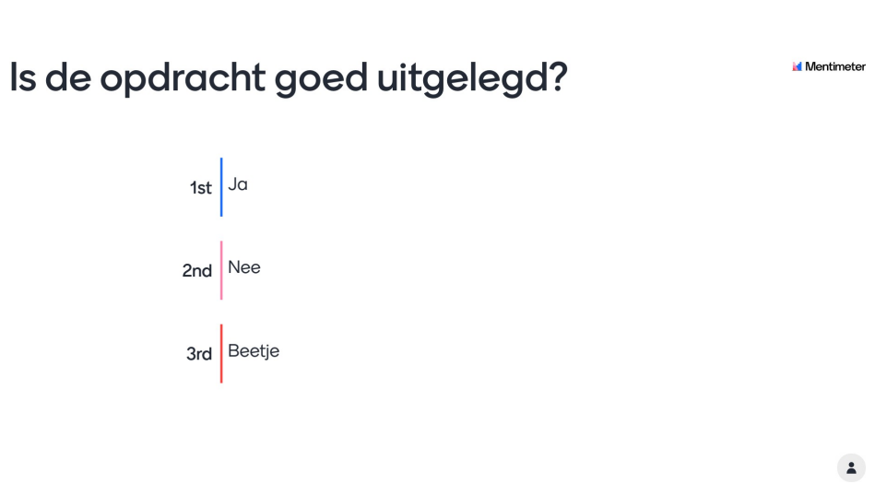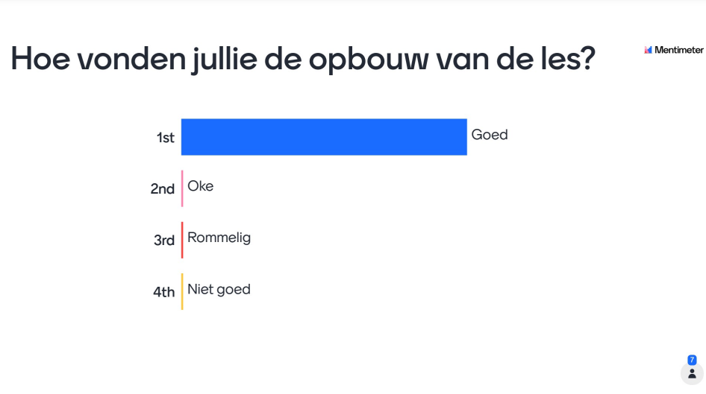
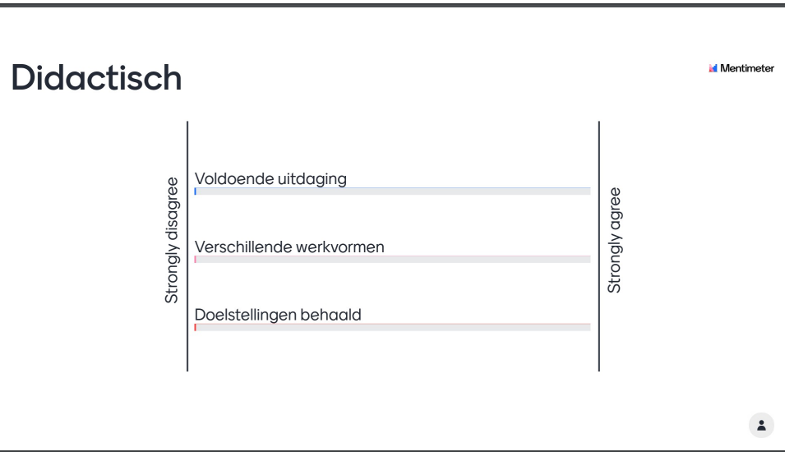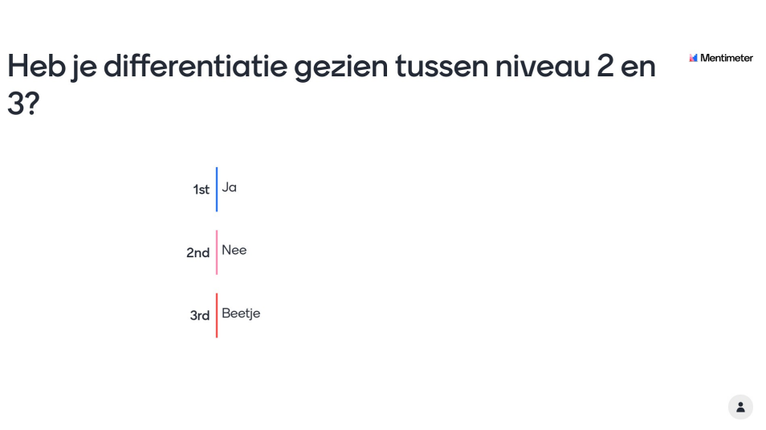

Lesson study conclusie
Samen bepalen wat het doel, het onderzoeksthema en de onderzoeksvraag is. Tijdens deze opdracht heb ik samen gewerkt met Ingrid en Sander. Met elkaar zijn wij tot de conclusie gekomen dat we willen onderzoeken hoe wij voldoende draagvlak bij de studenten creëren waardoor ze een onderzoekende houding richting de lesstof laten zien? De conclusie vanuit les 1 van Ingrid waren, draagvlak creëren door in de klas te staan, rond te lopen en ze uit te dagen door meer door te vragen op de lesinhoud. Ik heb de feedback van Ingrid van les 1 in de tabel gezet samen met de feed-foward. Daarnaast heb ik in les 2 mijn eigen les haar feedback meegenomen voor mijn eigen handelen.
Feedback Ingrid – les 1 | Feed-Foward - les 1 | Feedback – les 2 | Feed-Foward – les 2
- Ik heb de groep actief mee zien doen  - Professionele houding weten te laten zien ondanks dat het ongemakkelijk was  Mijn feedback naar haar toe:  Tijdens de les van Ingrid heb ik mogen filmen in de klas. Ingrid heeft duidelijk aangegeven wat haar hoofdvraag is en deze geformuleerd naar ‘’Hoe creëer ik voldoende draagvlak bij de studenten, waardoor ze een onderzoekende houding richting de lesstof laten zien’’?  Ik vind dat ze een hele goede en duidelijke les heeft laten zien, doordat ze duidelijk is in haar uitleg en instructie. Ingrid loopt door de klas en staat in het middelpunt zodat ze kan aansturen waar nodig is en zodat de studenten vragen kunnen stellen waardoor ze laten zien ook actief mee te doen. Doordat ze er voor heeft gekozen om een A4 op tafel te leggen werden de studenten nieuwsgierig wat ze daar mee zouden gaan doen, ze stonden al aan voor ze echt begon! Nadat ze de opdracht 1 van de 6 P’s verder heeft toegelicht gaan de groepjes dit uitwerken met elkaar. Elke groepje gaat 1 P formuleren in een SMART formule. Ingrid vraagt naar de uitkomsten van de SMART formule en vraagt ook door! Hierdoor worden ze weer actief aangezet op de onderzoekende houding om na te denken over haar vervolgvraag.  Bij de zelfevaluatie geef je aan dat je de les geven als ongemakkelijk hebt ervaren. Ik zag dat vanaf de andere kant helemaal niet, ik vond dat je er zelfverzekerd stond, professioneel in jouw vakgebied en vol passie over het vak kennis hebt overgedragen. | Ik heb mijn doelen gerealiseerd. Ik wilde draagvlak en een onderzoekende houding creëren. De studenten stelden vragen en gingen hierdoor dieper op de stof in.  Wat ging goed? Waar ben je tevreden over ?  Ik voelde mij eerst erg ongemakkelijk, omdat deze studenten anders zijn dan mijn eigen studenten. Maar de groep heeft dit niet gemerkt. De reacties die ik kreeg was boven mijn verwachtingen.  Wat ging minder goed? Waar ben je ontevreden over?  Voor mijn eigen gevoel had ik geen structuur in de lesstof zelf. Door deze missende structuur, had ik te weinig tijd.  Wat heb je geleerd voor een volgende les?  Beter voorbereiden en zeker zijn over mijn eigen prestaties. | Er was ruimte voor humor in de les.  De studenten vonden de opbouw van de les goed wat terug te zien is in de mentimeter.  Studenten vonden het prettig om complimenten te ontvangen  Het begrip een ‘’paar minuutjes’’ mag duidelijker en strakker worden neergezet  Het had 1 werkvorm minder mogen zijn zodat er meer tijd en ruimte was om de andere 2 werkvormen beter uit te lichten. | Het geen wat ik de volgende keer weer ga doen is kaartjes trekken tijdens een opdracht dit zorgt ervoor dat de aandacht getrokken wordt.  Waar ik nog mee wil oefenen is feedback ophalen met mentimeter door een licentie aan te vragen waardoor er meer vragen gesteld en opengezet kunnen worden.  Wat ik de volgende keer anders kan doen is na de uitleg van de opdracht duidelijk aangeven hoeveel minuten ze krijgen voor de opdracht. Ik ben nu vaak te algemeen en kijk het dan nog even aan hoe het loopt.

Wat neem ik mee uit de conclusie van Ingrid (les 1) voor het geven van mijn eigen les (2).
- Zorgen dat ik voldoende structuur bied in mijn les
- Samenwerken
3.6 werkvormen voor samenwerkend leren.
Geerts, W. M., Van Kralingen, R., & van Kralingen, R. (2016). Handboek voor leraren Coutinho.

- Studenten actief krijgen door meerdere werkvormen
- Studenten actief houden door, door te vragen op de antwoorden
- Ruim de tijd nemen voor het voorbereiden van mijn les
- Door de klas te lopen om draagvlak te creëren.
- Professioneel blijven
- Studenten bij naam noemen
4.5 leren en reflecteren, namen onthouden.
Slooter, M. (2018). De zes rollen van de leraar: Handboek voor effectief lesgeven (Dutch Edition) (01 editie). Uitgeverij Pica.

